Press Release:
Kind Regards mit Debut Album 'On The Brink'
(Indie Folk Pop, CH-Basel/Lausanne)
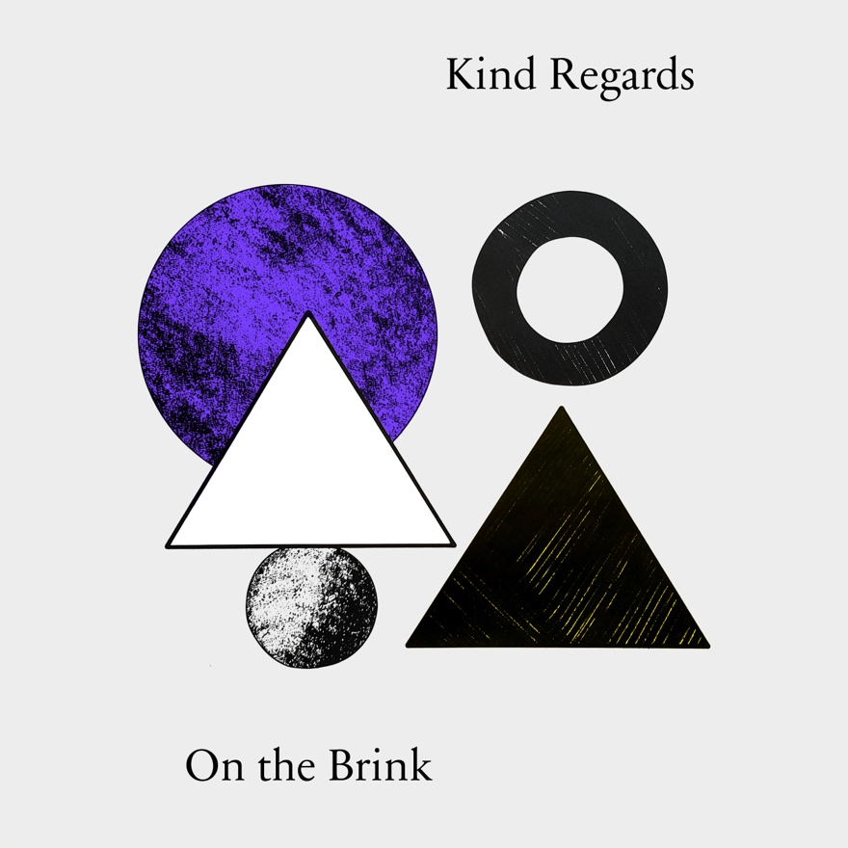
Listen on Soundcloud
Listen on Bandcamp
Listen on Spotify
Official Website | Facebook | Instagram | Spotify | Bandcamp
Die Expressive-Indie-Folk Combo um Sänger/Songwriter David Schwarz und den Bassisten/Sänger Pascal Grünenfelder veröffentlicht ihr Debut Album On The Brink am 22.11.2024.
Die acht Tracks auf dem Album zeigen die eklektische Spannweite der Band, die sich zwischen warmem akustischem Indie-Folk mit Westerngitarre, Kontrabass, Dobro und Celli, mit melancholisch-zuversichtlichen Melodien, tanzbaren organischen Beats, frankophonen Chanson-Anleihen und elektrischen Klängen in Psychedelic-Pop und Neo-Noir-Gefilde bewegt. Die beiden Gesänge mit englischen und französischen Texten nehmen dabei breiten Raum ein.
Als Gäste auf dem Album mit dabei sind der Steel-Gitarrist Gilbert Trefzger (Paris/Berlin, Okou, Lovebugs u.a), die Vokalistin Amoa/Andrea Thoma (BS, Sandro P, Juniper), die Keyboarderin Livia Marras (FR, Charlotte Grace, Layena) und der Trompeter Claudio Bergamin (BS).
Tracks
Der Opener Chère Patrie, der erstmals im prämierten Dok-Film 'Neuland' 2013 veröffentlicht wurde, nimmt mit seinen sehnsuchtsvollen Celloklängen, den warmen Slide-Gitarren über einem treibenden Beat und den ausdrucksstarken französischen Texten das Thema Flucht, Migration und Heimat auf. Somebody Else führt diese Thematik nahtlos weiter und schafft mit dem hypnotischen Kontrabass-Ostinato die passende Spannung, die im eingängigen Refrain mehrstimmig aufgelöst wird.
Das dunkel schwelgende Les années noires ist eine Hymne an die Spontaneität und schickt einen Gruss an die Schriftseller Romain Gary und Philippe Djian. Verzerrte Gitarre, schwerer E-Bass und psychedelische Noises spiegeln die Traurigkeit, den Humor und die Verrücktheit eines jungen Mannes, der das Wort ergreift, um sein Leben zu erzählen, obwohl es gerade erst beginnt. Der Slow-Groover Waste of Time erzählt von der Liebe, und vervielfacht sie mit seinen grossen Gitarren-Delays und verschachtelten Pop-Refrains ins Unendliche.
Das intime A qui les rêves mit seinen feinen Flügelhorn-Sätzen ist das wohl persönlichste Stück des Albums. David: „Als bei meinem Vater die Charcot-Krankheit diagnostiziert wurde, war ich so traurig und schockiert, dass ich daraufhin begann, traurige und melancholische Lieder zu schreiben. Im Nachhinein, und einige Zeit bevor wir Abschied nehmen müssen, wollte ich ihm ein schönes, strahlendes, emotionales und zeitloses Lied widmen."
The Fall beschwört mit seinen 70ies Rhodes Keyboards, dem bluesy Gitarren-Hook und den luftig- melancholischen zweistimmigen Vocals einen Road-Trip zweier Verliebter durch die Jahreszeiten und mündet in die sehnsuchtsvolle Sommer-Hymne J'entends la mer. Mit Amoas filigraner Teremin-Stimme wechselt der Pop-Chanson zwischen Gitarren-Pickings, Pizzicato-Celli und feinen Keyboard-Sounds in den Strophen zu dichten, intensiven Vocal-Refrains, die von der Entdeckung der Welt und der Suche nach dem Selbst berichten.
Im abschliessenden Life On The Brink webt der dynamische Kontrabass mit dem pulsierenden Snare-Beat das Netz, über dem das wunderbar schwebende Piano von Livia Marras und die expressiven Cello-Melodien oszillieren. Sie schaffen den Raum für Davids Stimme, die in glänzender Klarheit über den Wahnsinn und die Vergänglichkeit des Lebens erzählt.
David Schwarz - Vocals, Gitarre
Pascal Grünenfelder - Bass, Vocals
Cyprian Kohut – Cello
Livia Marras – Piano
Ben Bürgin – Drums, Backings
und Gästen:
Andrea Thoma (Amoa) - Vocals
Gilbert Trefzger - Steelgitarre, Dobro
Claudio Bergamin - Flügelhorn
Listen / Follow:
Official Website | Facebook| Instagram | Spotify | Bandcamp
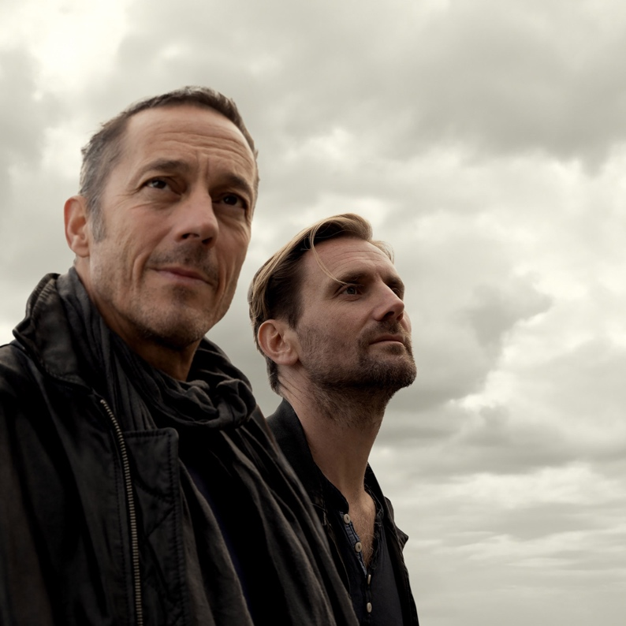
About Kind Regards:
"Ist das nun wärmender Chanson mit Pop-Schmiss oder raffinierter Pop im Chanson-Gewand?
So oder so: Das Resultat kann sich hören lassen" - BZ Basel
Inspiriert vom reichen Fundus der Indie-Folk-Tradition, den prägenden Einflüssen ihrer Jugend (Beatles, Stephan Eicher, Wilco, Noir Désir...) und der Suche nach dem treffenden Ausdruck ihrer musikalischen Vision, gestalten die beiden ‘partners in crime’ David Schwarz und Pascal Grünenfelder ihre Musik in einer sehr eigenen, artikulierten, oft expressiven Handschrift. Und scheuen sich dabei nicht, Stil- und Genregrenzen zu überschreiten. Mit «Danceable Americana Chansons» wurde das schon beschrieben, oder «Organic eclectic Groove Music». Die Formation hat sich seit der Gründung 2023 eine treue Fanbase erspielt und überzeugt Live in Duo-, Trio- oder Voll-Band-Version mit ihrer Präsenz, ihrem 'Trademark'-Sound und den berührenden Songs mit hohem Wiedererkennungswert.
Releases:
Kind Regards veröffentlichen ihre ersten Songs Anfangs 2023. Mit der Debut-Single Decoy (Januar 2023) kann die junge Band einen ersten Erfolg verbuchen, der Song wird am Radio gespielt, schafft den Sprung in diverse Playlists und erreicht fünfstellige Play-Zahlen. Decoy beeindruckt durch seine Ruhe und Erhabenheit, die kammermusikalische Verflechtung der drei Streichinstrumente über einem fließenden Drum Beat öffnet den Raum für die warm schimmernden Vocals der beiden Sänger.
Die Debut-EP erscheint im Mai 2023 mit zwei weiteren akustischen Songs (Somebody Else, mit einer erdig-modalen Song-Struktur, einem poppig-eingängigen Chorus und bedrohlich schwebenden Streichern und Other Side, einer intimen Folk-Pop-Nummer mit Ringo Starr-inspirierten Drums) und dem psychedelisch schimmernden Gitarrenepos Off The Hook, das die elektrisch-psychedelische Seite der Band zeigt.
Singles und Album 2024
Zwischen frankophonen Chanson-Anleihen, warmem akustischem Indie-Folk mit Westerngitarre, Kontrabass, Dobro und Celli, mit melancholisch-zuversichtlichen Melodien, tanzbaren organischen Beats, und elektrisch verstärkten Ausflügen in Pop-Rock-Psychedelic und Neo-Noir-Gefilde bewegt sich das Quintett in den neuen Songs, die im November 2024 als Debut Album On The Brink erscheinen.
Dabei nehmen die beiden Gesänge mit englischen und französischen Texten breiten Raum ein. Davids beeindruckend klare und ausdrucksstarke Lead-Stimme berührt und verzaubert, während Pascals charakteristische Begleitstimme den Arrangements die besondere Note verleiht und immer wieder den Lead übernimmt.
Collabs: Auf zwei der neuen Tracks ist Steel-Gitarrist Gilbert Trefzger (Okuo, Lovebugs u.a., Berlin/Paris) als stilsicherer und kreativer Gastmusiker zu hören. In 'Chère Patrie' auf der Dobro, auf dem elektrischen 'Waste Of Time' an der Pedal-Steel Gitarre. Die Basler Sängerin Amoa (Sandro P, Juniper) taucht im französischen ‘J’Entends La Mer’ mit ihrer filigranen Teremin-Stimme auf und verleiht dem Song eine theatralische Note.
Mit Gavin Gardiner (CA-Toronto), der mit Acts wie Black Black Sea Dahu, The Wooden Sky u.v.a. zusammenarbeitet, hat die Band den perfekten Match für die Mixes gefunden.
